ФЕДЕРАЛЬНОЕ АГЕНСТВО СВЯЗИ

ФЕДЕРАЛЬНОЕ ГОСУДАРСТВЕННОЕ БЮДЖЕТНОЕ ОБРАЗОВАТЕЛЬНОЕ

УЧРЕЖДЕНИЕ

ВЫСШЕГО ОБРАЗОВАНИЯ

“САНКТ-ПЕТЕРБУРГСКИЙ ГОСУДАРСТВЕННЫЙ УНИВЕРСИТЕТ

ТЕЛЕКОММУНИКАЦИЙ им. ПРОФ. М.А.Бонч-БРУЕВИЧА”

(СПБГУТ)

**Отчет**

**Лабораторная работа**

**«Разработка резидентной программы на С++»**

Выполнили:

Балан К. А., Орехва В. Э.

Группа РЦТ-22

Санкт-Петербург

2023

Цели работы:

1). Освоить технологии создания резидентных программ на языке высокого уровня.

2). Научится работать с эмулятором “MS DOS”.

Выполнение работы:

1). Скачиваем и устанавливаем эмулятор “MS DOS”.

2). Скачиваем программу “Borland” и помещаем ее в одноименную папку на рабочем столе.

3). Запускаем эмулятор “MS DOS”.

4). Создаем виртуальный диск.

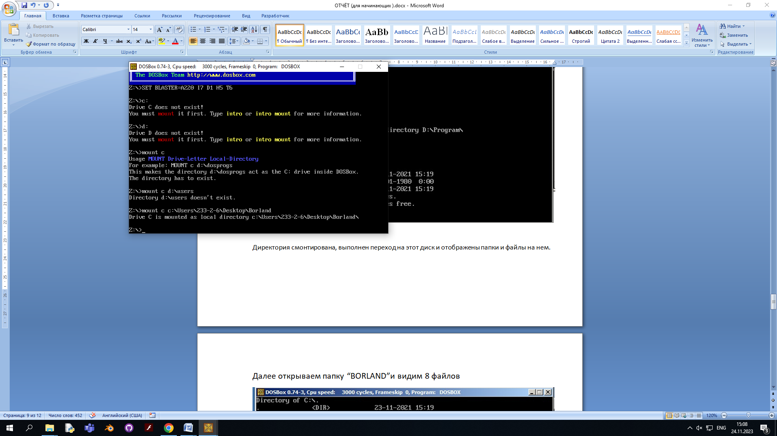

5). Обращаемся к папке с программой “BC.exe” и запускаем её.

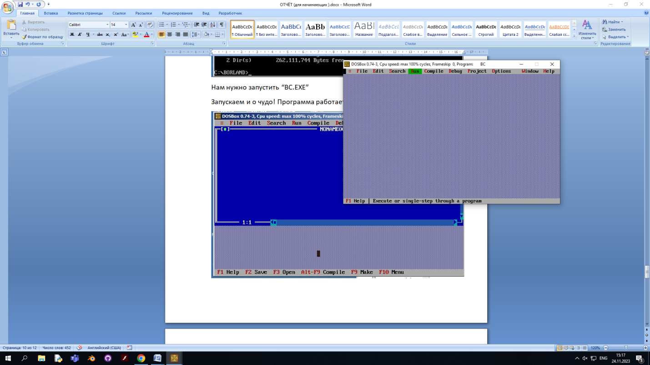

6). Указываем пути к библиотекам и драйверам.

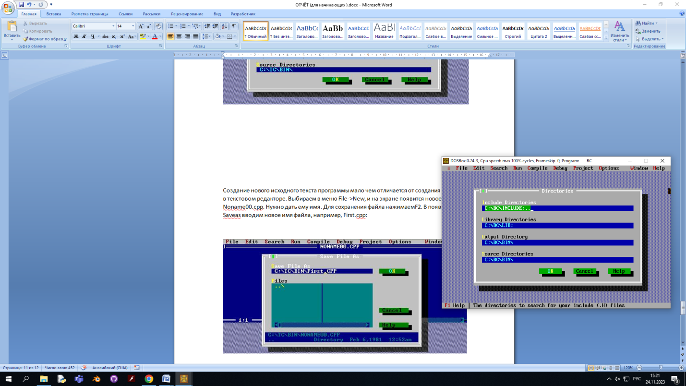

7). Создаем и переименовываем файл.

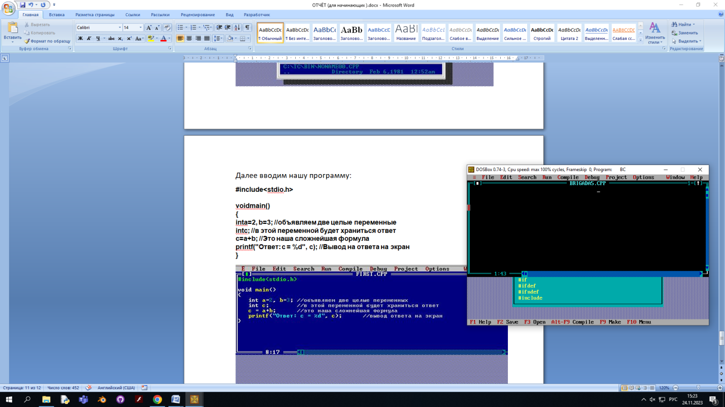

8). Пишем код и получаем ответ.

